2025年江苏省无锡市中考物理试题
本试卷分试题和答题卡两部分，所有答案一律写在答题卡上。试卷满分为100分，考试时间100分钟。
注意事项：
1.答卷前、考生务必用0.5毫米黑色墨水签字笔将自己的姓名、准考证号填写在答题卡的相应位置上；认真核对条形码上的姓名、准考证号是否与本人的相符合。
2.答选择题必须用2B铅笔将答题卡上对应题目的正确选项涂黑，如需改动，用橡皮擦干净后再选涂。
3.答主观题必须用0.5毫米黑色墨水签字笔作答，答案写在答题卡各题目指定区域内相应位置上。如需改动，先划掉原来的答案，然后再写上新的答案。不准使用铅笔和涂改液，不按以上要求作答的答案无效。
4.考生必须保持答题卡的整洁。考试结束后，将试题卷和答题卡一并交回。
一、选择题（本题共12小题，每小题2分，共24分，每小题给出的四个选项中只有一个正确）
1. 如图所示，风铃的铜管粗细相同、长短不同。用大小相同的力敲击铜管，铜管发出的声音（ ）
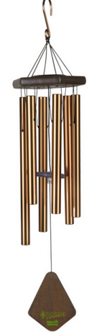
A. 音色不同 B. 音调不同 C. 响度不同 D. 速度不同
2. 我国科研团队突破国际上现有的铝合金材料体系，开发出高镁含量铝合金材料，这种材料密度小、韧性好、强度大，并且成本低。这种材料适合制造（ ）
A. 飞机的机身 B. 举重用的杠铃 C. 起重机的配重 D. 压路机的碾子
3. 同时在装有冷水和热水的两个烧杯中各滴入一滴红墨水，发现热水中的红墨水扩散得快。这个现象说明（ ）
A. 分子之间有吸引力 B. 分子之间有排斥力
C. 热水分子比冷水分子小 D. 温度越高，分子无规则运动越剧烈
4. 将装有适量碎冰的试管置于瓷杯内的温水中，探究冰的熔化特点。当冰开始熔化时，温度计的示数如图所示，熔化过程中示数不变。下列说法中错误的是（ ）
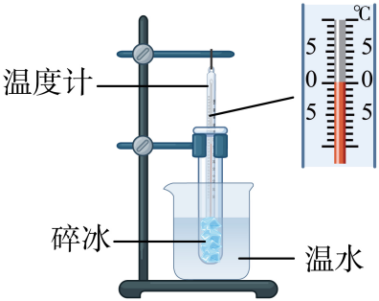
A. 冰是晶体 B. 冰熔化时的温度为0℃
C. 熔化过程中冰不需要吸热 D. 温度计的玻璃泡应插入碎冰中
5. 如图所示，将一根针插在绝缘底座上，把折成V字形的不带电铝箔条水平架在针的顶端。现用塑料棒靠近铝箔条的一端时，发现铝箔条偏转，则塑料棒（ ）
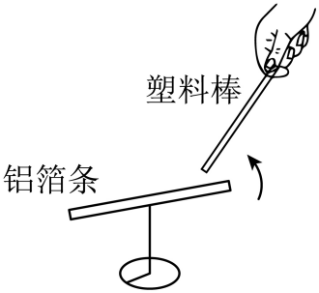
A. 一定带电 B. 一定不带电 C. 一定带正电 D. 一定带负电
6. 如图所示，是我国宋代的指南龟，将条形磁石装入木龟腹内，针的尖端与磁石接触后被磁化。将指南龟装于竹针之上，使竹针尖撑于龟体的重心正上方某点，水平放置并拨动指南龟，静止后针尾指南。下列说法中正确的是（ ）
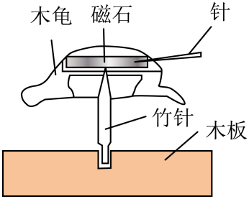
A. 针是铜制成的 B. 针尖接触的是磁石的N极
C. 针尾指南是受到地磁场的作用 D. 若稍倾斜木板，则指南龟静止时一定会倾斜
7. 如图所示，是小明透过眼镜看玩具“兔子”的情景。图中眼镜片（ ）

A. 是凸透镜，可用于矫正远视眼 B. 是凹透镜，可用于矫正远视眼
C. 是凸透镜，可用于矫正近视眼 D. 是凹透镜，可用于矫正近视眼
8. 如图所示，某同学正在跳远，在此瞬间，下列说法中正确的是（ ）
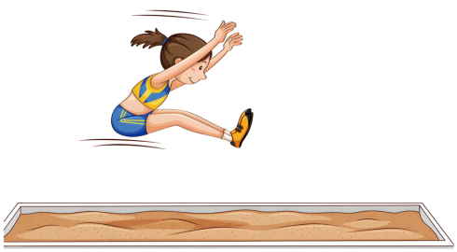
A 该同学由于惯性继续向前运动 B. 该同学由于受到惯性力继续向前运动
C. 该同学由于受到重力会竖直下落 D. 该同学受到重力和弹力作用
9. 如图所示，是中国国家博物馆原始社会厅中展示的一种取火器，它以牛角作外套筒，木制推杆，杆前端粘附艾绒，取火时，一手握住套筒，一手猛推杆入筒，随即将杆拔出，艾绒即燃，它的尺寸如图。下列说法中正确的是（ ）
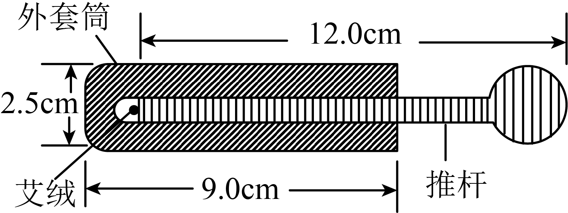
A. 这种取火器的体积太大，不便于携带 B. 取火时是通过做功增加筒内空气的内能
C. 取火时是通过热传递增加筒内空气的内能 D. 取火的原理与汽油机的做功冲程相同
10. 如图所示，用动滑轮将重380N的物体在10s内匀速竖直提升了1m，拉力F为200N，不计绳重和摩擦。则在此过程中，下列说法中正确的是（ ）
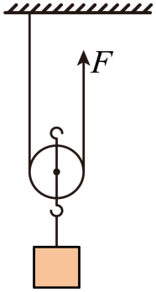
A. 有用功为200J B. 额外功为20J C. 动滑轮的机械效率为80% D. 拉力F的功率为20W
11. 如图所示，是目前世界上能实现可控飞行的最小无线机器人。该机器人由两部分组成，一部分是用3D打印出来的主体结构，由四个螺旋桨叶片和一个平衡环组成，质量为14.7mg；另一部分是小永磁体，质量为6.3mg。根据设计的飞行路径，向机器人发射电磁波，在变化的磁场作用下，小永磁体被吸引和排斥，带动螺旋桨旋转并产生足够升力，让机器人完成离地飞行、悬停等动作。下列说法中错误的是（g取10N/kg）（ ）
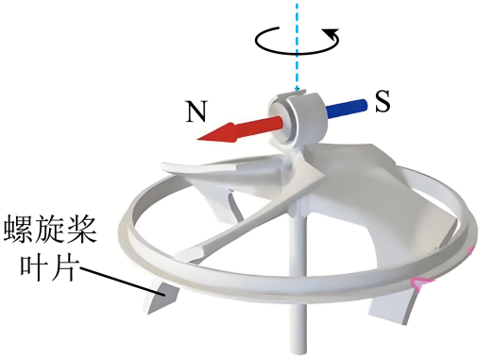
A. 该机器人重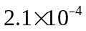N B. 电磁波传播的是周期性变化的电磁场
C. 该机器人在真空中也能飞行 D. 该机器人悬停时受到平衡力作用
12. 如图所示，是小红连接的测量小灯泡额定功率的电路，小灯泡的额定电流为0.3A，电源电压保持不变，R为定值电阻，滑动变阻器的最大阻值为20Ω，她将滑动变阻器的滑片P置于B端，断开开关S₂，闭合开关S、S₁，电流表示数为0.1A；移动滑片P置于A端，电流表的示数为0.2A；重新将滑片P移至B端，断开开关S₁，闭合开关S、S₂，移动滑片P使电流表的示数为0.3A；保持滑片P的位置不变，断开开关S₂，闭合开关S、S₁，电流表示数为0.16A。下列说法中正确的是（ ）
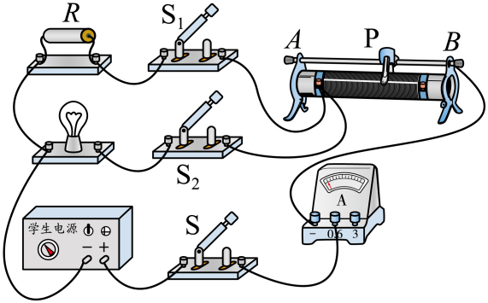
A. 电源的电压为3V B. 定值电阻R的阻值为10Ω
C. 小灯泡的额定电压为3.8V D. 小灯泡的额定功率为0.75W
二、填空题（本题共12小题，每空1分，共36分）
13. 如图所示，小红敲击音叉发声，再使它与悬挂着乒乓球______，观察到乒乓球被弹开，说明声音是由物体______产生的。
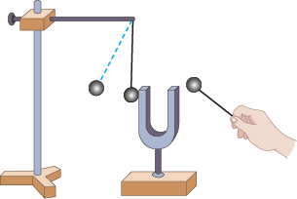
14. 如图是用数码相机的连拍功能记录的某中学生跑步时的两张照片，以盆栽为参照物，中学生是___________（选填“运动”或“静止”）的，因为___________。
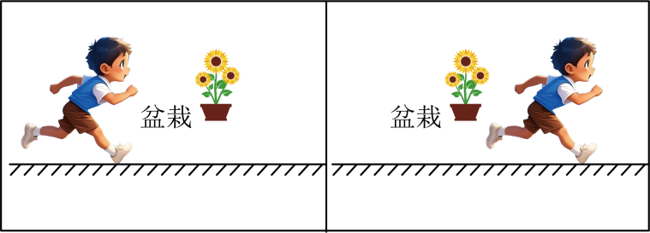
15. 如图所示，将弹簧、小车置于水平木板面上，被压缩后的弹簧将小车弹出，这一过程中，弹簧的弹性势能转化为小车的___________能。实验表明，弹簧被压缩得越短，小车被弹开的距离越远，这说明，弹簧的弹性形变越大，弹性势能越___________。小车在水平木板上运动时，所受重力对小车___________（选填“做功”或“不做功”）。
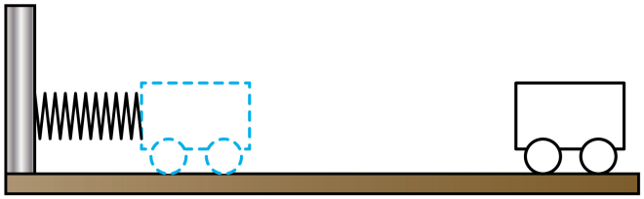
16. 探究凸透镜成像的规律，凸透镜焦距为10cm。首先应将烛焰、凸透镜、光屏的中心调整到___________，当烛焰、凸透镜、光屏在如图所示的位置时，光屏上恰好成一个清晰的像，这是一个倒立、___________的实像，在放大镜、照相机和投影仪中，成像情况与此类似的是___________。
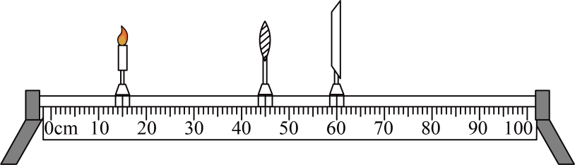
17. 用如图所示的装置探究物体的动能大小与速度的关系时，应让同一辆小车从斜面___________高度处由静止滑下，撞击置于水平面上___________（选填“相同”或“不同”）位置的同一木块。通过比较木块___________来比较小车动能的大小。
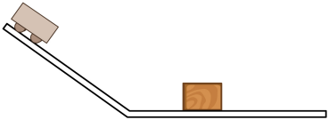
18. 一种简易的泡沫塑料切割装置电路如图所示，电源电压为6V，用以切割的金属电热丝R的阻值为1Ω，闭合开关S后，电路中电流为___________A，10s内电热丝R产生的热量为___________J。若要减小电热丝R的发热功率，请写出一种合理做法：___________。
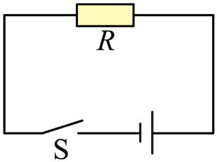
19. 如图所示，探究杠杆的平衡条件，调节杠杆水平平衡后，在杠杆的左边20cm处挂2个钩码，在杠杆的右边10cm处用弹簧测力计竖直向下拉，使杠杆在水平位置重新平衡，此时测力计的示数为___________N；若测力计沿图中虚线方向向下拉，使杠杆在水平位置重新平衡，则测力计示数会___________（选填“变大”“变小”或“不变”），原因是___________。
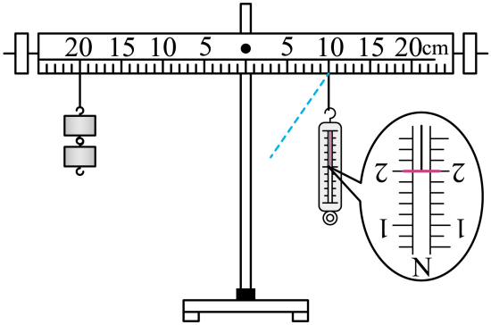
20. 玉兔二号巡视器所在的月球背面着陆区，月夜的最低温度达到-190℃，我国科研人员为它设计了如图所示的保温装置。该装置以氨为工作物质，液态氨通过蒸发器时，吸收核热源释放的热量变为高温蒸气，蒸气经汇流器聚集，沿蒸气管路到达巡视器本体结构的铝蜂窝结构板，为结构板加热并变为液态氨，再沿着液体管路经储液器、分流器进入蒸发器，循环往复。保温装置中的核热源将核能转化为氨的______能。氨在蒸发器中发生______（填物态变化名称）吸收热量，在铝蜂窝结构板发生液化，______热量。
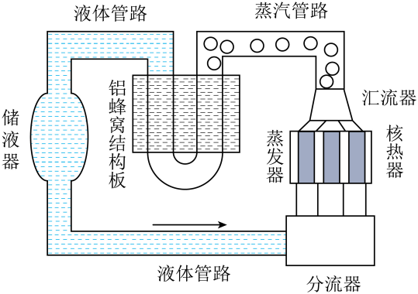
21. 取5.6g酒精和5.6g花生米，点燃后分别对80g的水加热，直至充分燃烧。数据记录在表中，可见质量相等的酒精和花生米充分燃烧所放出的热量___________（选填“相等”或“不相等”），所测的花生米的热值为___________J/kg。酒精和花生米中，___________的热值大。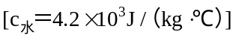
燃料 | 加热前的水温/℃ | 加热后的水温/℃
5.6g酒精 | 22 | 70
5.6g花生米 | 22 | 52

22. 2025年5月18日，我国自主研制的大型水陆两栖飞机AG600“鲲龙”批生产首架机成功完成验证任务，具备交付使用条件。AG600最大起飞质量为53.5t，若实施海上救援，以500km/h的速度飞行，3h到达事发海域，飞行距离为___________km，漂浮在海面上时排开的海水的体积最大为___________m³（海水密度取1.0×10³kg/m³）。执行灭火任务时，20s完成汲水12t，随后飞往火场灭火，若某次灭火需要用水600t，取水点离火场44km，飞机以220km/h的速度飞行，从取水点汲水开始计时，洒水用时不计，任务完成后重新回到取水点，共耗时___________s。
23. 如图所示，将钉板放在水平桌面上，将气球（质量忽略不计）放在钉板上，将质量为0.5kg的活动隔板放在气球上，先在隔板上放一个哑铃，观察到气球发生形变，是因为气球受到了隔板的______。增加哑铃数量，观察到气球形变变大，当放上四个哑铃（总质量为9.5kg）时，气球没有被刺破。测得气球与隔板的接触面积为500cm²，则隔板对气球的压强为______Pa，此时铁钉对气球的支持力为______N，气球没有被铁钉刺破的原因是______。（g取10N/kg）
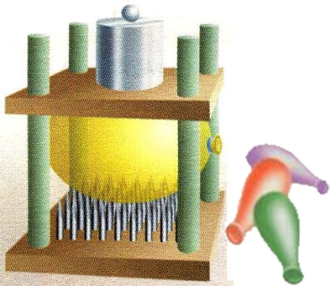
24. 按照图甲连接电路，探究通过导体的电流与电压、电阻的关系，电源电压值为3V，三个定值电阻R_{a}、R_{b}、R_{c}。探究通过导体的电流与它两端电压的关系时，先将电阻R_{a}接入电路，将滑动变阻器的滑片P移至阻值最大端，闭合开关，读出电压表、电流表的示数。移动滑片P，改变电阻两端电压继续探究，根据实际所测数据，以电流I为纵坐标，以电压U为横坐标，在坐标系中描点画出R_{a}的I-U图像a、再分别将R_{b}、R_{c}接入电路，采用同样的方式探究，得到图像b、c，如图乙所示。则R_{a}的阻值为___________Ω；单独分析图乙中每条I-U图像，可知，当导体电阻一定时，___________，实验中滑动变阻器的最大阻值为___________Ω，为了探究电流与电阻的关系，分别将三个电阻接入电路，需要保持电阻两端电压不变，则该电压的最小值为___________V。
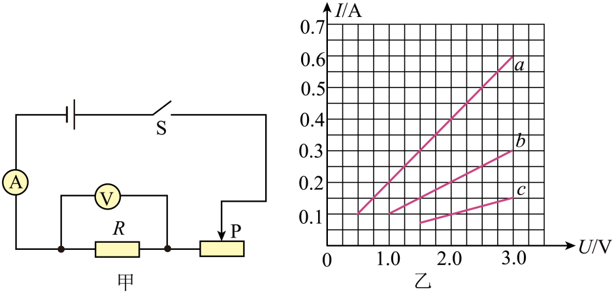
三、解答题（本题共8小题，共40分。其中第26、30题应写出必要的解题过程）
25. 按要求作图：
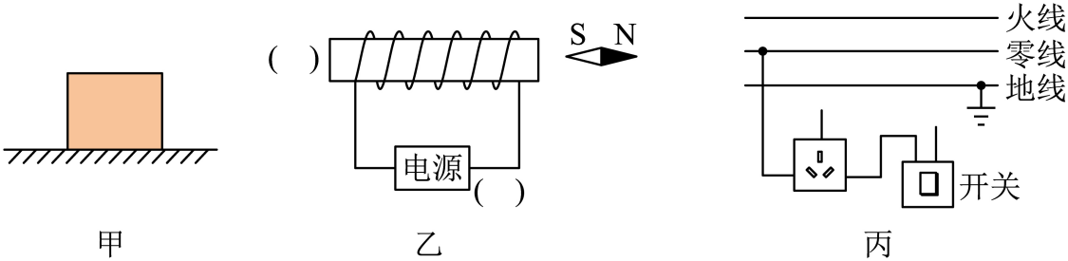
（1）如图甲所示，木块静止在水平地面上，请画出木块的受力示意图。
（2）请根据图乙中小磁针静止时的指向，分别标出通电螺线管左端的极性（“N”或“S”）和电源右端的极性（“+”或“﹣”）。
（3）有一种带开关的三孔插座，开关闭合时，插孔才能够提供工作电压，请在图丙中将这种插座的电路连接完整，并符合安全用电原则。
26. 抽水蓄能是利用电网用电低谷期过剩电能，通过电动抽水泵将低处下水库的水抽到高处上水库储存起来，然后待用电高峰期再释放上水库中的水，冲击水电站中的水轮发电机组发电，输送回电网，工作原理示意图如图所示。我国的河北丰宁电站是目前世界上装机容量最大的抽水蓄能电站，上水库容量为4.5×10⁷m³，上水库一次储满的水若全部通过隧洞下落400m高度，冲击水轮发电机组发电，可获得1.44×10¹⁴J的电能。（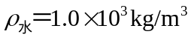，g取10N/kg）
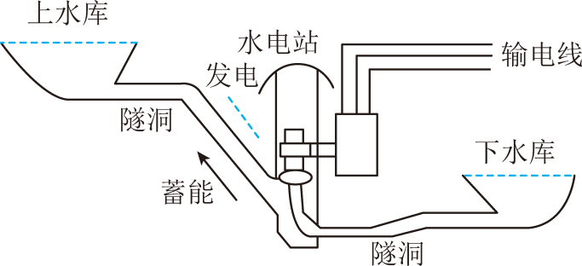
（1）抽水蓄能的能量转化过程是将过剩的电能转化为水的______能，在需要的时候再通过发电机组转化为______能，输送回电网；
（2）水轮发电机组的发电效率为多少？
27. 探究平面镜成像的特点，器材有：茶色薄玻璃板，白纸，三个相同的火炬形棋子，刻度尺，黑色水笔，白卡片。
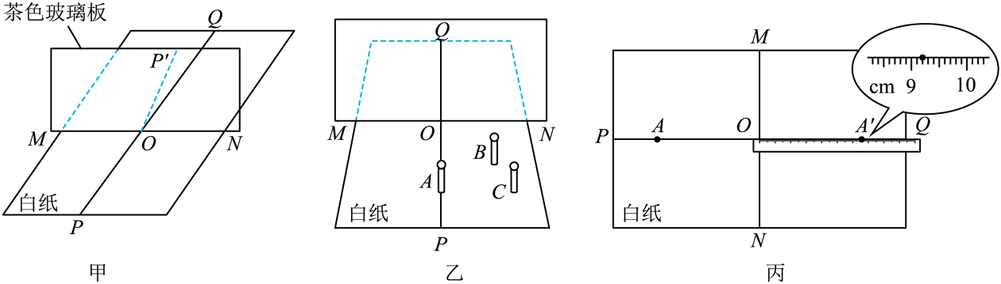
（1）将白纸平铺在水平桌面上，用水笔在白纸上画出两条相互垂直的细直线MN和PQ，交于O点。如图甲所示，将茶色玻璃板的底部贴住MN放置，透过玻璃板，观察到OP在平面镜中所成的像OP′在OQ的正上方，此时需要______，直至观察到______，表明玻璃板与白纸面垂直，固定好玻璃板；
（2）在直线OP上放置棋子A，在玻璃板后方放置白卡片并移动，发现不能在白卡片上观察到棋子的像，表明平面镜所成的像是______像，换用另一个相同的棋子B，在玻璃板后移动，直至它与棋子A在平面镜中所成的像完全重合，表明平面镜所成的像和物大小______；
（3）经观察，A的像在直线OQ上，为了确定像的位置，如图乙所示，将棋子B、C放置在白纸上，移动棋子B、C，使棋子C遮挡住棋子A的像和棋子B，在白纸上标记B、C的位置，连接CB，______，该点即为棋子A的像A′的位置。用刻度尺测出A到平面镜的距离为9.20cm，将刻度尺的“0”刻度线与MN对齐，测出像A′到平面镜的距离，如图丙所示，像距为______cm。多次改变棋子A的位置，重复以上操作，将测得的数据记录在表中，分析数据可知：______。
实验序号 | ① | ② | ③
物到平面镜距离/cm | 9.20 | 5.10 | 12.40
像到平面镜的距离/cm | ▲ | 5.10 | 12.40

28. 小明和小红利用托盘天平、量筒、量杯（最大测量值500mL，分度值50mL）、水等器材测量茶杯的密度，步骤如下：
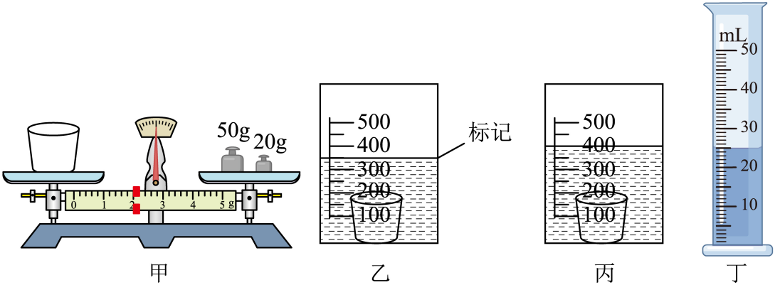
（1）将天平放在水平台面上，将游码移至标尺的___________，若此时指针偏向分度盘中央刻度线左侧，应将平衡螺母向___________调节，使指针对准分度盘中央的刻度线；
（2）天平调好后，将茶杯放在左盘，在右盘中加减砝码，并调节游码使天平再次水平平衡，砝码和游码的位置如图甲所示，则茶杯质量为___________g；
（3）在测量茶杯体积时，发现无法将茶杯放入量筒。
①小明在量杯中加入350mL的水，将茶杯轻轻放入水中，在水面位置处做标记，如图乙所示。取出茶杯，用装有50mL水的量筒往量杯中缓慢加水，直到水面达到标记处，此时量筒内剩余水的体积为17mL，则小明测出的茶杯体积为___________cm³。小红发现取出的茶杯沾了水，则小明计算出的茶杯密度值与实际值相比___________（选填“偏大”“偏小”或“不变”）；
②小红重新在量杯中加入350mL的水，将茶杯沉入水底，用装有45mL水的量筒往量杯中缓慢加水，直至水面与量杯上的400mL刻度线对齐为止（如图丙所示），此时量筒中剩余水的体积如图丁所示。小红测出的茶杯体积为___________cm³，密度为___________g/cm³。
29. 小红和小华设计一种能自动测定油箱内油面高度的装置。器材有：电源（电压可调）、电流表、电压表、阻值约为100Ω的电阻片、定值电阻R、细金属杆OABC、浮子（体积为20cm³）、开关、导线、油箱、汽油、汽油为绝缘体。（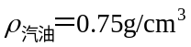，g取10N/kg）
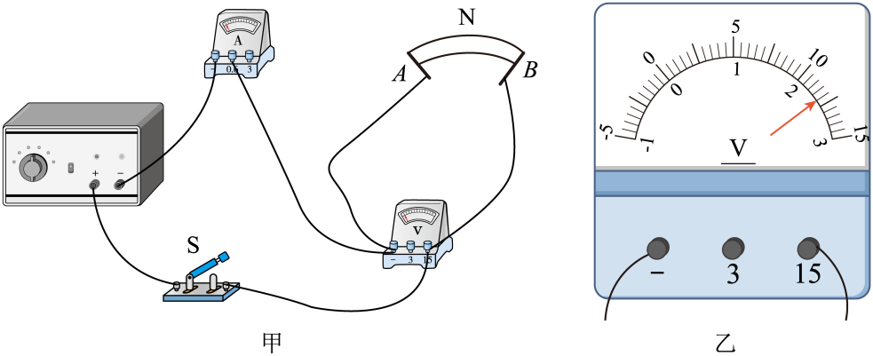
（1）她们首先要从电阻片上截取一段阻值为40Ω的电阻，为此连接了如图甲所示的电路。将鳄鱼夹置于电阻片的B端，闭合开关S，电压表示数如图乙所示为___________V。向A端缓慢移动鳄鱼夹，观察电流表示数，当示数为___________A时，标记鳄鱼夹的位置，则该位置到A端的阻值即为40Ω。
（2）她们重新调节了电源电压，连接了如图丙所示的装置，电阻R′=40Ω；它与金属杆OA接触良好（摩擦不计）、金属杆OABC可以绕固定点O自由转动，其重心在OC连线上。浮子可以绕CD轴自由转动。
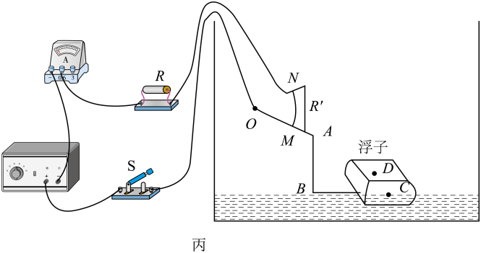
①在油箱内倒入汽油，当浮子处于图丙所示位置时，浮子浮在汽油中静止，恰好一半体积浸入汽油，此时浮子所受浮力大小为___________N，继续倒油，油面上升，浮子再次静止时，浸在汽油中的体积___________（选填“变大”“变小”或“不变”）。
②为了在电流表的刻度盘上标出油箱内油面高度，闭合开关S，当OA处于M端的位置，在电流表的刻度盘上标定此时油面高度为0cm，此时电流表示数为0.12A。继续向油箱内倒入汽油，记录油面高度h和对应的电流表示数I，当OA处于N端的位置时，电流表示数为0.6A，数据记录在下表中，则该装置中电源电压为___________V，电阻R阻值为___________Ω；当电流表示数为0.5A时，油面高度为___________cm。
油面高度h/cm | 0 | 2.5 | 5 | 7.5 | 10
电流表示数I/A | 0.12 | 0.15 | 0.2 | 0.3 | 0.6

30. 某型号的茶吧机具有自动取水和加热、保温的功能，取水时采用的电泵，工作原理如图甲所示，通电后电动机带动传动杆快速向下压缩弹性隔膜，进水管口处的单向球阀关闭，出水管口处的单向球阀打开，泵腔内大部分空气被排出；接着，传动杆快速向上拉动弹性隔膜，泵腔体积迅速增大，出水管口处单向球阀关闭，水从进水管口冲开单向球阀，进入泵腔。水桶内水面上方与外界大气相通。图乙是其加热、保温电路原理图，FU为热熔断器，R₁、R₂为加热电阻，R₂=242Ω，开关S₁闭合后，当水温升高到100℃会自动断开，断开后若无外力不会自动闭合。开关S₂由电磁继电器控制，开始时处于闭合状态，水温升高至89℃时自动断开，温度下降至84℃自动闭合。U=9V，R₃是定值电阻。R_{T}是热敏电阻，阻值随温度升高而减小，其温度与水温相同，当温度为84℃时，阻值为300Ω；当温度为89℃时，阻值为240Ω。电磁铁线圈电阻忽略不计，当线圈中的电流达到0.03A时，衔铁被吸下，触点D、E断开；当线圈中的电流减小到一定值时，衔铁被释放，触点D、E重新接触。
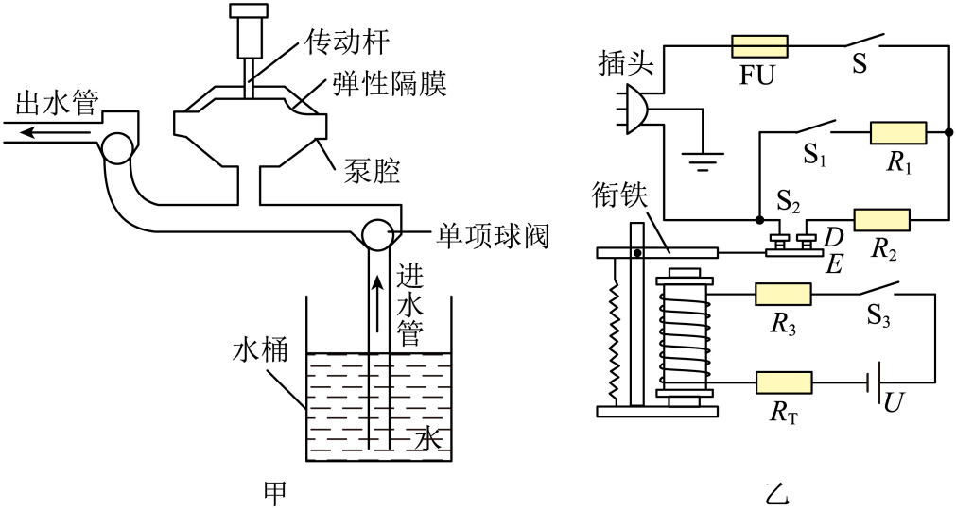
现将插头插入220V的插座中，向茶吧机的水壶内注入1kg的水，水温为24℃，闭合开关S、S₁、S₂、S₃，R₁、R₂正常工作，茶吧机开始加热，155s后水温到达100℃，一段时间后进入保温工作状态。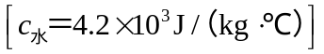。
（1）自动取水时，水能够进入泵腔的原因是___________。
（2）刚开始加热时，通过热熔断器的电流为10A，水温从24℃加热至100℃的过程中，若该茶吧机的加热效率为95%。则：
①R₁的额定功率是多少？
②R₂消耗的电能为多少？
（3）在保温时，线圈中的电流为___________A时衔铁被释放。若温度达到100℃时，R₂仍在工作，经检查线圈中仍有电流，且电磁继电器、R_{T}均无故障，请写出一种可能的故障：___________。

